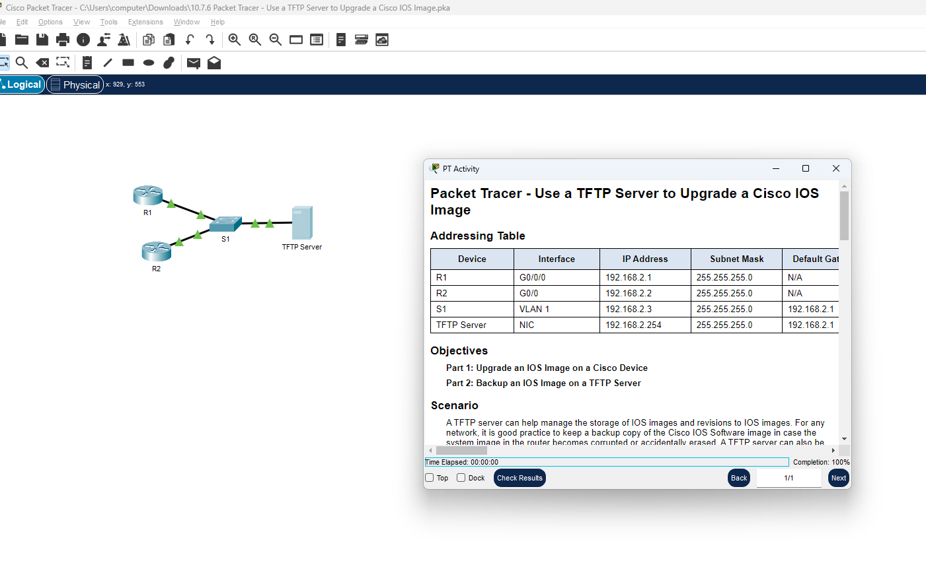

Part 1 — Step 1
b. Which IOS images stored on the server are compatible with a 1941 router?
ตอบ:
c1900-universalk9-mz.SPA.151-4.M4.bin
c1900-universalk9-mz.SPA.155-3.M4a.bin

c. Available flash memory ของ R2
ตอบ:
221896413
e. How many IOS images are located in flash?
ตอบ:
2
a. Copy IOS ไป S1
ไม่มีคำถามให้ตอบ แต่ไฟล์ที่ต้องใช้คือ:
c2960-lanbasek9-mz.150-2.SE4.bin

Part 2
a. On R1, display the contents of flash and record the IOS image.
ตอบ:
isr4300-universalk9.03.16.05.S.155-3.S5-ext.SPA.bin

